Конспект итогового интегрированного занятия по математике в подготовительной группе «Путешествие в страну математики»
Автор: Кичаева Т.Л., воспитатель МБДОУ детский сад комбинированного вида №33 «Мечта» (г. Тольятти).
Цель: воспитывать любовь к математике; чувство товарищества, желание прийти на помощь; продолжать учить детей составлять и решать простые арифметические на сложение и вычитание в пределах 10; закрепить: счет в пределах 10 в прямом и обратном порядке; умение называть дни недели и «соседей» дня и числа; развивать слуховое внимание и координацию движений; логическое мышление детей; совершенствовать знания о геометрических фигурах и ориентировку на плоскости; умение быстро ориентироваться в пространстве на ограниченной плоскости, используя слова: спереди, сзади, слева, справа, сверху, внизу.
Предварительная работа:
Дидактические игры на сенсорное развитие: «Составь пейзаж», «Построй дворец», «Придумай сказочную птицу»; дидактические игры: «Живая неделя», «Ручеек», «Что, где?», «Покажи животное» или «Кто внимательный».
Материалы: 2 письма (и посылка) Царицы Математики; модель недели (цветные карточки); геометрические фигуры разных цветов и размеров; лист ватмана; клеящие карандаши; числовые карточки от 1 до 10 (2 комплекта); счетные палочки; наглядный материал для решения арифметических задач; мяч; буквенно-числовые карточки от 1 до 10; картонные золотые медали «Юному математику», шоколадные конфеты.
Ход занятия:
Воспитатель: «Ребята, сегодня у нас много гостей…»
В группу входит воспитатель соседней группы с конвертом в руках и говорит: «Вам письмо».
Воспитатель: «Большое спасибо. Сейчас посмотрим…»
Рассматривает конверт и удивленно говорит: «Ребята, это письмо нам прислала сама Царица Математика. Вот, послушайте, что она пишет». Читает письмо.
«Ну, что, ребята, поможем Царице Математике навести порядок в ее математическом царстве-государстве?»
Дети: «Да, да, поможем!»
Воспитатель: «Но попасть в это царство совсем не просто, для этого нужно пройти пароль. Помните, чтобы справиться со всеми трудностями, вы должны быть сообразительными, смелыми, внимательными и наблюдательными. Но самое главное, что вернуться мы сможем только в том случае, если справимся со всеми заданиями. Ну, что, не передумали? Тогда в путь!»
Прохождение пароля (Приложение 1).
Воспитатель: «Молодцы, ребята, вы успешно прошли пароль, и теперь мы с вами в математической стране. А вот и первое задание: перепутаны дни недели, нам нужно их построить друг за другом в нужной последовательности. Для этого вам понадобятся цветные карточки».
Дидактические игры «Живая неделя», «Назови соседей» (Приложение 2).
Воспитатель: «Молодцы, ребята. А сейчас вам предстоит стать спасателями и строителями. Разрушился целый город, который состоит из геометрических фигур, но мы его восстановим. Давайте вспомним, из чего состоит город».
Дети: «Из домов, жителей, транспорта, деревьев, животных, птиц, растений».
Задание «Построй город из геометрических фигур» (Приложение 3).
Воспитатель: «Молодцы, ребята! Вы оказались замечательными строителями. Ожила математическая страна, но впереди у нас еще много дел! Сейчас нам предстоит вспомнить, как мы составляем число 10 из двух чисел».
Дидактические игры «Ручеек», «Покажи соседей» (Приложение 4).
Воспитатель: «Молодцы, ребята! Вспомнили, из каких чисел состоит число 10, немного поиграли, а теперь пора за дело приниматься. На этот раз нам надо привести в порядок счетные палочки».
Игровое задание со счетными палочками (Приложение 5).
Воспитатель: «Молодцы, ребята, вы прекрасно справились с заданием! А теперь проверим, кто из вас самый ловкий и внимательный».
Игра «Что, где?» (Приложение 6).
Воспитатель: «Молодцы, ребята, вы все ловкие и внимательны! А теперь снова в путь. Нам предстоит решить арифметические задачи».
Составление и решение арифметических задач (Приложение 7).
Воспитатель: «Молодцы, ребята! Вы прекрасно справились с трудным заданием! А теперь вам предстоит проверка на слух и внимание».
Игра «Кто самый внимательный» (Приложение 8).
Воспитатель: «Молодцы, ребята, вы все очень внимательные! Вы прекрасно справились со всеми заданиями. Ну, а теперь, последнее задание. Пожалуй, оно самое сложное и необычное, ведь это пароль на выход из математической страны. Вам нужно выложить числовой ряд от 1 до 10 в обратном порядке. Если вы правильно расставите числа, то узнаете пароль и сможете его прочесть».
Прохождение пароля на выход из волшебной страны (Приложение 9).
Воспитатель: «Ну вот мы и дома, в детском сад… Все математические приключения позади. Ребята, а теперь скажите, вам было очень трудно?»
Дети: «Совсем нетрудно, а даже интересно!»
Входит воспитатель соседней группы и говорит: «Вам письмо с посылкой».
Воспитатель: «Большое спасибо. Кто бы это мог быть?»
Воспитатель зачитывает детям письмо, в котором Царица Математика благодарит детей за оказанную помощь и в качестве награды присылает им конфеты и золотые медали с надписью «Юному математику».
Воспитатель: «Ребята, благодаря знаниям, полученным в детском саду, вы оказали помощь математической стране и ее жителям. Скоро вы пойдете в школу и узнаете там много интересного».
Звучит фонограмма песни «Чему учат в школе».
Воспитатель вручает детям медали и конфеты и приглашает их на чаепитие.
Используемая литература:
В. П. Новикова «Математика в детском саду» (Подготовительная группа) – М. Мозаика–Синтез,2003 г.
Л. С. Метлина «Занятие по математике в детском саду», изд-во Просвещение, 1985 г.
Приложение:
Конверт с письмом оформлен цифрами, знаками, геометрическими фигурами.
1. Письмо Царицы Математики: «Здравствуйте, дорогие ребята! Пишет вам Царица Математика. Мне очень нужна ваша помощь. Дело в том, что в мое математическое царство забрался двоечник и хулиган. Он сотворил ужасные вещи: перепутал дни недели, разрушил геометрические фигуры в моем городе, совершенно не знает цифр, не знает, как образуется число 10. Он так перепутал все цифры, что число 10 никак не получается! Этот двоечник испортил узоры из счетных палочек, решил задачи с ошибками!
Все нарушилось в моем математическом царстве-государстве! Жители моей страны страшно напуганы, и некому нам помочь.
Дорогие ребята, если вы смелые, сообразительные, внимательные и не боитесь трудностей, поспешите к нам на помощь! Математическое царство в опасности.
Ваш друг Царица Математика».
2. Письмо Царицы Математики: «Дорогие друзья! Огромное вам спасибо за оказанную помощь! Вы прекрасно справились со всеми заданиями. Вы не просто спасли математическую страну, вы создали прекрасный город из геометрических фигур, он стал лучше прежнего. В моем математическом царстве царит абсолютная точность и порядок.
Вам, мои юные математики, в благодарность от всех жителей моей страны и от меня лично, вручаются золотые медали и самые вкусные конфеты! Надеюсь, они вам понравятся. Приятного вам чаепития».
Прохождение пароля.
Цель: закреплять у детей образное мышление и восприятие, умение воспринимать задание на слух, считать в уме, развивать сообразительность и быстроту реакции.
Ход: Дети выстраиваются в колонну и по очереди отвечают на вопросы воспитателя:
1. Сколько ушей у двух кошек? (4)
2. Сколько дней в неделе? (7)
3. Сколько глаз у светофора? (3)
4. Сколько пальцев на одной руке? (5)
5. Сколько солнышек на небе? (1)
6. Сколько лап у двух собак? (8)
7. Сколько пальцев на двух руках? (10)
8. Сколько в неделе выходных дней? (2)
9. Сколько солнышек на небе ночью? (0)
10. Какое число больше 8, но меньше 10? (9).
Дидактические игры: «Живая неделя», «Назови соседей».
Цель: закреплять умение последовательно называть дни недели, сопоставлять каждый день недели с определенным цветом; называть «соседей» дня.
Материал: семь цветных картонных листов размером А5.
Ход: семь цветных карточек перевернуты цветной стороной вниз. Каждый цвет соответствует какому-либо дню недели:
понедельник – фиолетовый,
вторник – синий,
среда – голубая,
четверг – зеленый,
пятница – желтая,
суббота – оранжевая,
воскресенье – красное.
Дети берут по одной карточке.
Воспитатель обращается к детям: «Неделя, стройся!»
Выстраиваются в указанном порядке.
Воспитатель: «Назовите свой день недели!»
Называют свой день недели.
Дети, которым не хватило карточек, по очереди обращаются к «неделе». Например: «Вторник, топни ногой! Назови своих соседей (понедельник, среда); пятница, хлопни в ладоши! Назови своих соседей (четверг, суббота); воскресенье, подпрыгни! Назови своих соседей (суббота, понедельник); суббота, помаши рукой! Назови своих соседей (пятница и воскресенье)».
Задание «Построй город из геометрических фигур»
Цель: закреплять умение составлять коллективную аппликацию в виде города из геометрических фигур; работать сообща, быстро и аккуратно наклеивать фигуры, создавая из готовых форм изображения людей, домов, транспорта, деревьев и т.д.
Материал: ватман, геометрические фигуры из цветной бумаги разных форм и размеров, клеящие карандаши.
Ход: дети выполняют аппликацию на ватмане из геометрических фигур, т.е. «восстанавливают» разрушенный город: дома, деревья, транспорт, людей, животных, птиц. Работа проходит в быстром темпе.
Дидактические игры:
«Ручеек»
Цель: закреплять знания детей о составе числа 10.
Материал: числовые карточки от 1 до 10 в двух экземплярах.
Ход: двое детей (ведущих) берутся за руки, образуя воротца, в руках у них число 10. Остальные дети разбегаются по комнате, у каждого цифры от 1 до 10. По сигналу воспитателя «Ручеек в воротца» дети встают парами так, чтобы образовать вместе заданное число, например: 5 и 5; 3 и 7; 6 и 4; 8 и 2; 1 и 9;
«Покажи соседей»
Цель: закреплять умение детей называть «соседей» числа.
Материал: числовые карточки от 1 до 10.
Ход: воспитатель говорит: «Цифра «5», покажи своих «соседей». Ребенок с цифрой 5 находит «соседей» и они встают по порядку.
Игровое задание со счетными палочками.
Цель: закреплять знания детей о геометрических фигурах, воспринимать задание на слух, выкладывать из счетных палочек узоры; видеть и называть фигуры, составляющие узоры.
Материалы: счетные палочки.
Ход: воспитатель дает детям задание:
1. Постройте фигуру, у которой 3 угла и 3 стороны (треугольник).
2. Постройте фигуру, у которой все стороны равны (квадрат).
3. Постройте фигуру, у которой 2 стороны длинные и 2 стороны короткие (прямоугольник).
4. Постройте фигуру, у которой 2 острых угла и 2 тупых (ромб).
5. Постройте фигуру, у которой 5 углов и 5 сторон (пятиугольник).
6. Постройте фигуру из трех палочек. Что получилось? (треугольник).
7. Приставьте к нему 2 палочки, чтобы получились 2 треугольника. Какая фигура получилась? (ромб).
8. И еще 2 палочки. Что получилось? (трапеция).
9. И еще 2 палочки. Что получилось? (2 ромба или трапеция и треугольник).
10. И еще две палочки. Что получилось? (трапеция, ромб или 2 ромба и треугольник или 5 треугольников).
11. И еще одну палочку. Какая фигура у нас получилась? (многоугольник).
12. Из каких фигур она состоит? (из треугольников, ромбов, трапеций: 2 трапеций или 3 ромбов или 6 треугольников).
Игра «Что, где?»
Цель: закреплять умение детей ориентироваться в пространстве, различать правую и левую стороны, употреблять слова и предлоги (справа, слева, впереди, позади; над, под, между); развивать ловкость, быстроту реакции.
Материал: мяч.
Ход: игра проходит в кругу с мячом. Воспитатель берет мяч, бросает одному из детей и спрашивает: «Что справа от тебя?» Ребенок ловит мяч, отвечает на вопрос и становится ведущим.
Вопросы детям: «Что у тебя над головой? Кто впереди тебя? Что позади тебя? Кто слева от тебя? Кто справа от тебя?». И т.д. Игра проходит в быстром темпе.
Составление и решение арифметических задач
Цель: закреплять умение детей составлять простейшие арифметические задачи на сложение и вычитание в пределах 10, записывать решение в виде примеров, самостоятельно выбирая нужный знак («плюс» или «минус).
Материал: демонстрационный счетный материал на ковролине.
Ход: воспитатель показывает демонстрационный материал и задает тему: «Составьте задачу про кораблики» (рыбок, яблоки, грибы, морковки и т.д.).
6+3 – в море плавало 6 корабликов, к ним приплыло еще 3. Сколько стало корабликов?
4+5 (рыбки) – в аквариуме плавало 4 рыбки, купили еще 5 рыбок. Сколько стало рыбок?
10-6 (яблоки) – в вазе было 10 яблок, 6 яблок съели. Сколько яблок осталось?
2+8 (грибы) – на полянке было 2 грибочка, после дождя выросло еще 8.Сколько стало грибов?
10-5 (морковки) – на грядке росло 10 морковок, 5 морковок вытащили. Сколько морковок осталось?
Дети самостоятельно записывают решение задач и объясняют, почему поставили «плюс» или «минус».
Игра «Кто самый внимательный»
Цель: закреплять умение детей воспринимать задание на слух (количество хлопков), сопоставлять действия со словами; развивать внимание и быстроту реакции.
Ход: воспитатель объясняет детям правила игры, на один хлопок дети ходят по комнате, на два хлопка – встают в позу аиста, на три хлопка – в позу лягушки. Побеждает тот, кто ни разу не ошибся, т.е. самый внимательный.
Прохождение пароля на выход из волшебной страны.
Цель: закреплять умение детей выкладывать числовые карточки в обратном порядке (от 10 до 1), читать по слогам.
Материал: буквенно-числовые карточки, на которых с одной стороны цифры (от 1 до 10), а с другой – буквы.
Ход: карточки лежат на ковре в хаотичном порядке цифрами вверх. Дети по очереди подходят и берут по одной карточке, выкладывая числовой ряд в обратном порядке (от 10 до 1), после чего воспитатель просит детей закрыть глаза и переворачивает карточки на другую сторону. Дети читают «пароль» (на обратной стороне написано слово «Математика»).
По просьбе воспитателя дети хором по слогам читают «пароль» и «возвращаются» домой.

Интегрированное занятие по математике
"В гостях у сказки".

Программное содержание:
Совершенствовать навыки прямого и обратного счета в пределах 10,
Соотносить цифру с количеством предметов.
Закреплять умение пользоваться условной меркой,
при измерении высоты и ширины башни.
Учить делить целое на части.
Учить детей преобразовывать геометрические фигуры.
Развивать логическое мышление при решении математических задач.
Развивать смекалку, память, внимание, связную речь,
Способствовать формированию мыслительных операций.
Воспитывать самостоятельность, дружеские отношения, сочувствие,
сопереживание и желание прийти на помощь к сказочному герою.

Демонстрационный материал:
Картинки по сказке «Царевна-лягушка», 10 деревьев,
картинка башни, картинка болота, картинка яйцо, карточки с цифрами.

Раздаточный материал:
Картинки с нарисованными кочками на каждого ребенка,
геометрические фигуры, картинки башен на каждого ребенка,
условные мерки разного цвета, 2 овала, ножницы, карандаши просты

Ход занятия.

Дети заходят в группу, звучит фонограмма.
("Приходите в гости к нам").
Ребята, оказывается мы с вами попали в сказку.
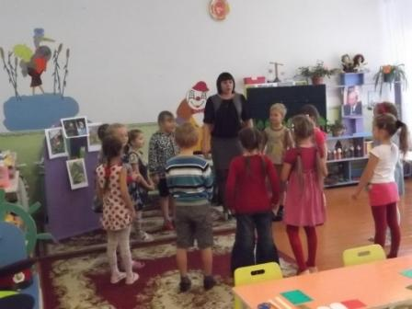
Посмотрите на картинки и скажите, как она называется?
(правильно «Царевна - лягушка»).
Ребята посмотрите что-то почернело небо,
поднялся сильный ветер ( звучит фонограмма ветра).
Ой, ветер принес нам какое-то письмо, давайте его прочтем.
Оказывается, в этой сказке произошла беда,
Злой Кощей Бессмертный унес в свой замок Василису Прекрасную
и заточил её в высокой башне. ( показ картинки
И она нас просит о помощи.
Ребята, освободим Василису Прекрасную? (да).
Но сначала нам с вами придется выполнить трудные и
сложные задания, которые приготовил Кощей Бессмертный.
Но мы с ними справимся, правда?
Тогда вперед на помощь к Василисе Прекрасной.
Подойдите сюда к доске и слушайте первое задание.
Перед вами дремучий непроходимый лес.
Чтобы его пройти, нужно сосчитать,
сколько в этом лесу растет деревьев?
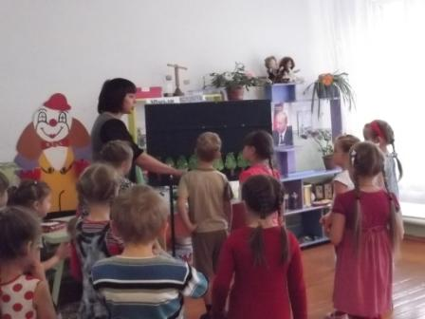
Даша сосчитай, Сколько деревьев растет в этом лесу?
(правильно 10)
А Ксюша сосчитает деревья обратным счетом.
(молодец правильно).
С этим заданием мы с вами справились.
А теперь перед нами болото,
чтобы перейти болото в этом нам помогут кочки.
У вас на столах лежат карточки с нарисованными кочками.
Слушайте задание.
Сосчитайте сколько кочек нарисовано на вашей карточке и
найдите цифру соответствующую вашему количеству кочек.
(молодцы и с этим заданием вы справились).
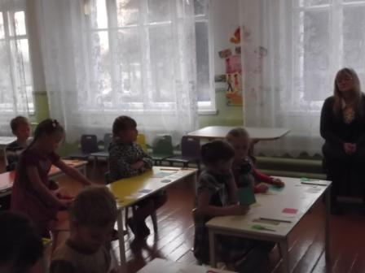
Третье задание.
Послушайте задачку:
На листьях кувшинок сидело 6 лягушек, одна спрыгнула в воду.
Сколько лягушек осталось? ( правильно 5 лягушек).
А 6 лягушек больше или меньше пяти?
( правильно 6 лягушек больше чем 5).
А на сколько? ( на один ).
с этим заданием мы справились, молодцы.
А теперь мы вышли на луг и немного отдохнем.
физминутка.
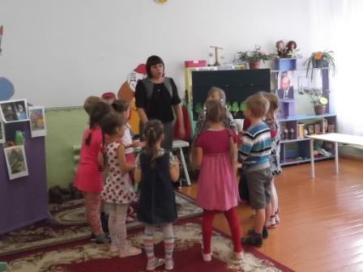

На лугу растут цветы
(потягивание руки в стороны)
Не бывалой красоты

К солнцу тянутся цветы (потягивание руки вверх)
С ними потянись и ты.

Ветер дует иногда. (дети машут руками)
Только это не беда

Наклоняются цветочки (наклоны)
Опускают лепестки

А потом опять встают
И по-прежнему цветут.
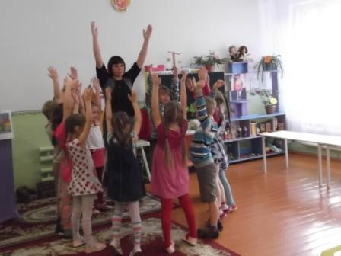

Отдохнули, слушайте следующее задание.
Подойдите к вашим столам и возьмите геометрическую фигуру, и выходите ко мне.
Перед нами тропинка, выложенная из геометрических фигур,
нужно продолжить порядок выкладывания геометрических фигур,
чтобы она получилась длинной.
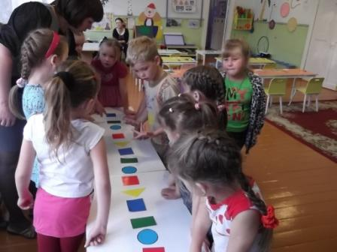
(молодцы и с этим заданием вы справились).
Ребята я вам говорила, что Василиса Прекрасная заточена в башне,
нам нужно узнать высоту и ширину башни.
- Как мы можем узнать?( правильно измерить её).
Но прежде чем измерить башню,
давайте разомнем наши пальчики
А чем мы будем её измерять?
(правильно, условной меркой).
У вас на с толе лежат башни, положите их перед собой.
А теперь возьмите мерку красного цвета и
Приложите её к высоте башни, углы и стороны подравняйте.
Затем карандашом на мерке отметьте,
где закончилась высота башни и по этой линии разрежьте мерку.
Аналогично измеряется ширина башни.
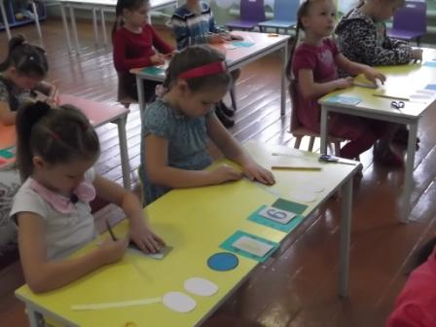
Что мы измерили красной меркой у башни?
(правильно, высоту башни).
А синей меркой? ( правильно, ширину башни).
Молодцы и с этим заданием вы справились успешно.
Ещё немного и мы с вами освободим Василису Прекрасную.
Но с начала, давайте сделаем так, чтобы Кощей Бессмертный,
исчез из этой сказки на всегда,
и больше не похищал Василису Прекрасную.
У Кощея Бессмертного есть яйцо. ( показ яйца)
А в яйце находится игла.
Как вы думаете, как можно её достать?
(ответы детей).
Мы его не будем разбивать, а просто поделим на 4 части.
У вас на столе лежат такие яйца.
Возьмите его и скажите, на какую форму оно похоже?
(правильно, на овал) .
А теперь сложите его так, чтобы получилось четыре части.
Сколько раз вы его сложите?
(правильно два раза).
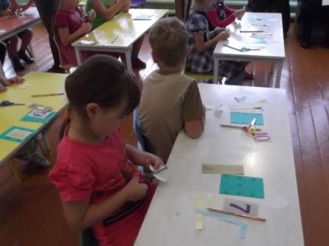
А теперь разверните и по линиям сгиба разрежьте.
Сколько у вас получилось частей? ( правильно четыре).
Возьмите одну четвертинку покажите её и скажите,
Что больше одно целое или одна четвертинка?
(правильно одно целое).
Вот мы и достали иглу и теперь её сломаем.
А теперь закройте глаза и посчитайте до трех.
Появляется Василиса прекрасная.
Ребята, что случилось? (освободили Василису Прекрасную)
Какие трудности нам повстречались на пути? (перечисляют)

Вывод: Вот и освободили мы Василису Прекрасную от заточения.
Сегодня вы выручили Василису Прекрасную, и в жизни я надеюсь,
вы будете выручать не только сказочных героев, но и друг друга.

